Внеклассное мероприятие
«Это забавное черчение»
Ни искусство, ни мудрость не могут быть достигнуты, если им не учиться.
Демокрит
Изобретательность как раз и состоит в умении сопоставлять вещи и распознавать их связь.
Л. Вовенарг
Цели мероприятия:
Активизировать знания по предмету,
Развивать творческое, абстрактное мышление, пространственное воображение,
отрабатывать умение определять проекции детали, выполнять технические рисунки,
Развивать познавательный интерес,
Воспитывать внимание

Ход мероприятия
Учитель:
Здравствуйте ребята, учителя, гости. Сегодня у нас необычное мероприятие.
Многие говорят, что ЧЕРЧЕНИЕ - скучный, неинтересный предмет. И сегодня главная наша цель доказать, что черчение очень увлекательная, завораживающая наука.

Конкурс №1 « Представление команд”
На столах у команд лежат геометрические фигуры (квадрат, прямоугольник, круг, шестиугольник, ромб и т.д.), фломастеры, ножницы, цветная бумага, клей. Команды должны за минуту придумать название команды и оформить эмблему, используя предложенные геометрические фигуры.
Приветствие команд возможно в стихотворной форме или прозой. Ребята говорят название команды и демонстрируют свою эмблему.
Конкурс 2-й “Разминка” Викторина по черчению
1-Как называется набор инструментов в футляре?(готовальня)
2-Кого считают творцом начертательной геометрии—науки об изображении предметов? (Гаспар Монж)
3-Чему равен дюйм?(2,54)
4-Какой линией на чертеже выполняется невидимый контур?(штриховой)
5-Что называется сопряжением?(плавный переход одной линии в другую)
6-Угол, больший 90° и меньший 180°.(тупой)
7-Точка плоскости, равноудаленная от всех точек окружности.(центр окружности)
8-Геометрическая фигура, состоящая из всех точек, расположенных на одинаковом расстоянии от данной точки.(окружность)
9-Отрезок, соединяющий любую точку окружности с центром.(радиус)
10-Прибор для измерения углов. (транспортир)
11-Какое получится тело, если вращать прямоугольник относительно одной из своих сторон? (цилиндр)
12-Замкнутая плоская кривая. (окружность или овал)
13-Какое тело носит имя Хеопса? (пирамида)
14-Как на русский язык переводится «ПЕНТАГОН»(пятиугольник)

Необходимо быстро ответить на вопросы учителя
Конкурс№3 «Ребусы»
Ребусы – загадочные рисунки, в которых слова и высказывания зашифрованы сочетаниями букв, цифр и других знаков, изображениями предметов домашнего обихода, животных, рыб, насекомых, деревьев, цветов, инструментов и т.д.
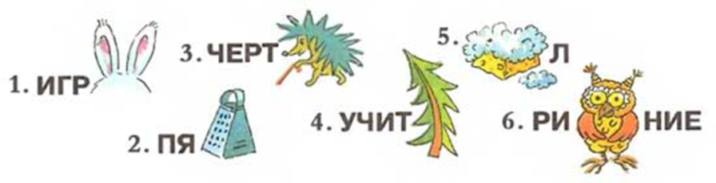

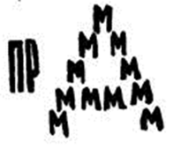Призма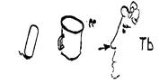Окружность
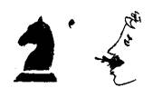Конус 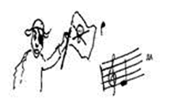 Пирамида
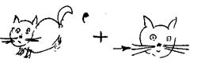Конус 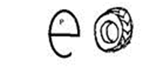Вершина
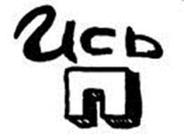Надпись 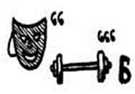Масштаб
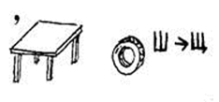Толщина 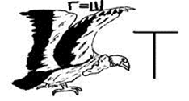Шрифт
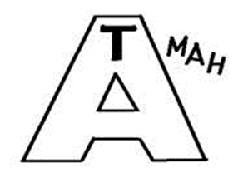Ватман 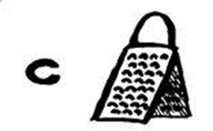Стерка

Конкурс №4 « Шифровка»
Ч£µЕØРØɃɃТЎϫЁ฿ᴔЖ-Ἇ&ЯWGЗ@ЫƑК ТЎЕȴХϠϠНЉИҨКᾮИ
Командам дается зашифрованное выражение. Необходимо найти ключ и угадать надпись.
Конкурс №5 « Башни»
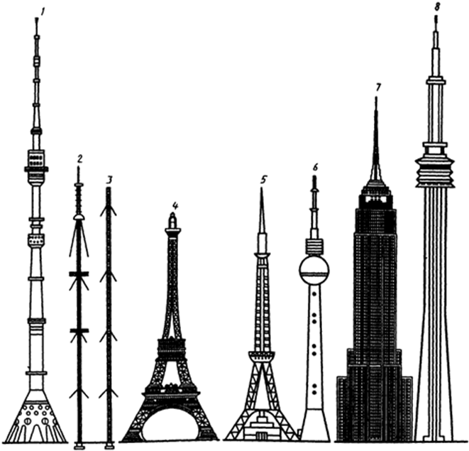
На рисунке показаны: московская телебашня (1), телевизионная опора в Виннице (2), мачта релейной связи в Чехословакии (3), башня Эйфеля в Париже (4), телебашня в Токио (5), телебашня в Берлине (6), здание в Нью-Йорке (7), телебашня в Торонто (8).
Определите высоты сооружений, если высота телебашни в Москве 540 м.

1-540
2-360
3-327
4-295
5-327
6-343
7-442
8-546

Конкурс №6 «Клякса» (конкурс капитанов)
В конструкторском бюро конструктор выполнил необходимой чертеж детали для нового агрегата и передал его через своего ученика в цех для изготовления. Ученик был не очень аккуратным и нечаянно запачкал чертеж.
Ваша цель, помочь нерадивому ученику восстановить чертеж и найти ошибку в обозначении размеров.
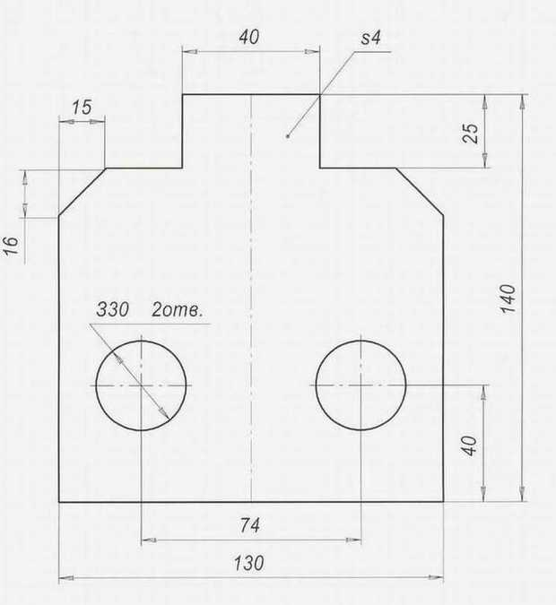
Конкурс№7 «Друдлы»
Что такое друдлы? Основой друдла (головоломки для развития воображения и креативности) могут быть любые каракули и кляксы. Друдл - это НЕ совсем законченная картинка, которую нужно придумать на что она похожа. Лучший ответ - тот, который сразу мало кому приходит в голову, но стоит его услышать - и решение кажется очевидным. Особенно ценится в ответах оригинальность и юмор.
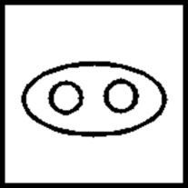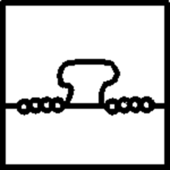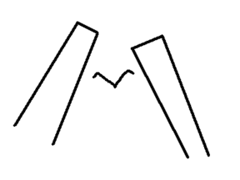
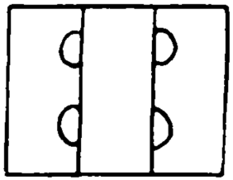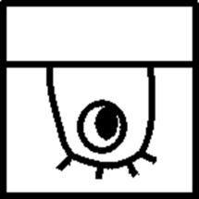

Конкурс №8 «Найди пару»
Необходимо к картинки подобрать пару с тем же названием но из области черчения и объяснить свой выбор.
Например : Косынка
Головной убор Деталь для усиления жесткости
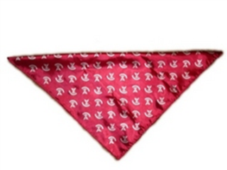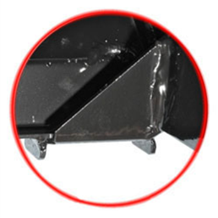

Вершина
Гайка
Глухарь
Гнездо
Зуб
Обелиск
Обрыв
Червяк
Ребро
Улитка
Шайба

Подведение итогов конкурса
Награждение команд

